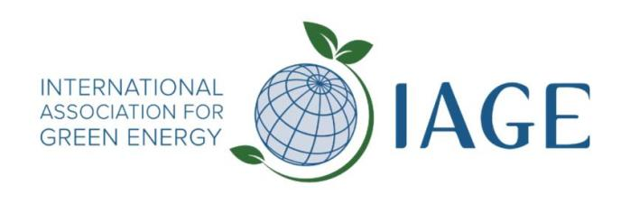

The 16th International Green

Energy Conference (IGEC- XVI)

The 5th International

Conference on Energy and AI (ICEAI-V)

Symposium on Chemical

Engineering and AI

June 30-July 4, 2024

Ningbo,



会议费：

参会代表：3500元/人；

学生代表：2100元/人；

SCEAI代表:1190元/人(仅适用于参加7月2日一天SCEAI研讨会代表)

转账汇款账户：

公司全称：天津天源动力科技有限公司

开户行名称：中国银行天津奥城支行

账号：280472036387

备注：

汇款转账时请备注参会人员姓名及单位简称；

汇款转账成功之后请保存支付凭证；

Meet in

NINGBO·CHINA

**注册信息表**

|  |  |  |  |  |
| --- | --- | --- | --- | --- |
| **基础信息** | | | | |
| 姓名 |  | | 单位 |  |
| 类别 | □参会代表 □学生代表  □SCEAI研讨会参会代表(仅限参加7月2日一天会议) | | | |
| 手机 |  | | 邮箱 |  |
| 地址 |  | | | |
| **付款信息** | | | | |
| 会议费  转账汇款  账户 | 公司全称：天津天源动力科技有限公司  开户行名称：中国银行天津奥城支行  账号：280472036387  *转账汇款时，请务必备注参会人员姓名及单位简称，便于核对。 | | | |
| 支付凭证 | 请将您的付款凭证粘贴在此处 | | | |
| 发票信息 | 抬头 | |  | |
| 税号 | |  | |
| **住宿信息** | | | | |
| 酒店预订 | □**宁波湖畔凯悦尚萃酒店**（注：会议会场设在本酒店）  □大床房( 550 元/间/夜, 含早餐)  □双床房( 550 元/间/夜, 含早餐)  □**宁波镇海开元名都酒店**  □大床房( 490 元/间/夜, 含早餐) □双床房( 440 元/间/夜, 含早餐)  □**不需要会务组协助预订酒店** | | | |
| **若需**  **合住** | □ 自行安排合住人 合住人姓名: ___________  □ 由会务组协助安排合住人 性别: □男 □女 | | |
| 入住时间 |  | | 退房时间 |  |
| **其他要求** | | | | |
|  | | | | |
| **备注** | | | | |
| 1. 酒店住宿费用不包含在会议注册费中; 2. 注册表中所标明的酒店住宿价格为此次会议的协议价格; 3. 因酒店房间数量有限，需会务组协助预订房间的请准确填写，预定后若有变更，请及时通知会务组，感谢您的支持与配合。 | | | | |